**Sujet :** Chaque année, l’ARCEP (l’autorité de régulation des télécoms) commande une grande enquête nationale sur les usages numériques.

Votre mission est de produire une **analyse sur les usages** (achat en ligne, etc...) **les moins effectués par certaines catégories de population**, afin d’orienter Emmaüs Connect sur les besoins de ces catégories pour pouvoir les aider et les former.

**Méthodologie :**

* Catégorisation des différentes colonnes en familles et sous-familles.
* Sélection des éléments pertinents en commençant par les dates des sondages. => Conservation des dates >= 2017 & enquêtes sur deux années consécutives ou non.
* Regroupement de certaines questions par thématique
* Exploration et nettoyage des données, visualisations avec google collab
* Passage sur Tableau, poursuite de l’exploration et des visualisations, regroupement des viz par thématique et mise en page

**Objectif de lutte contre *l’illectronisme*.**

De nos jours et dans notre société, il est devenu impossible de faire la moindre démarche sans savoir se débrouiller un minimum sur Internet.

Impôts, aides sociales, livrets scolaires, inscriptions aux divers services administratifs.

Même pour recevoir ses fiches de paie, il faut maintenant aller les chercher sur Internet.

Et pour avoir Internet il faut parfois se connecter sur Internet…

Population visée => personnes dont le revenu est < 1500 € ou bien personnes en situation de précarité numérique.

Carte

Territoire d’outre-mer les plus impactés

* Mayotte est le plus touché avec un rev inf au seuil de pauvreté.

En métropole, les zones les plus impactés sont les hauts de France, l’Occitanie et la Corse.

La part des acheteurs de 75 ans et plus en 2017 était de 4.37 % et est passée à 6.51%

Les autres catégories d’âge ont

Les plus âgés sont devenus une cible de consommation des produits électroniques, le besoin de formation est nécessaire.

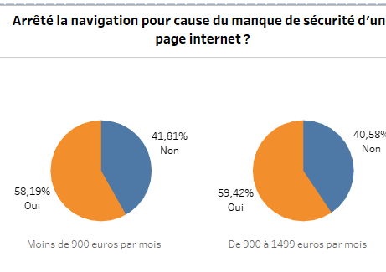  
  
=> Une formation semble nécessaire pour sensibiliser aux risques liés à la navigation sur Internet car plus de 40 % des utilisateurs ne semblent pas être avertis.

Sécurité page internet

=> Globalement les bas revenus sont craintifs.

Traçabilité

=> Idem sauf pour 900 à 1500

Autocensure Res Soc

=> Majoritairement craintifs

Phone Off pour traça

=> Trés craintifs

Freins

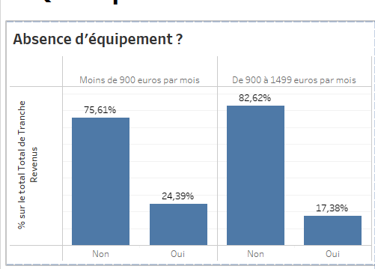

L’absence d’équipement chez trois quart de la population la plus démunie et plus de 80% de la tranche à peine moins démunie est un sérieux frein à leur connectivité.

Sachant que la plupart des démarches se font maintenant par internet, il est nécessaire d’équiper et former cette couche de la population.

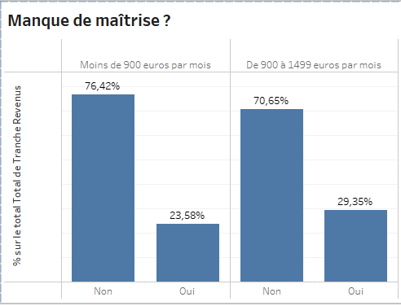  
  
Les revenus ne sont pas forcément le plus grand frein, nous allons jeter un oeil du côté de l’âge.

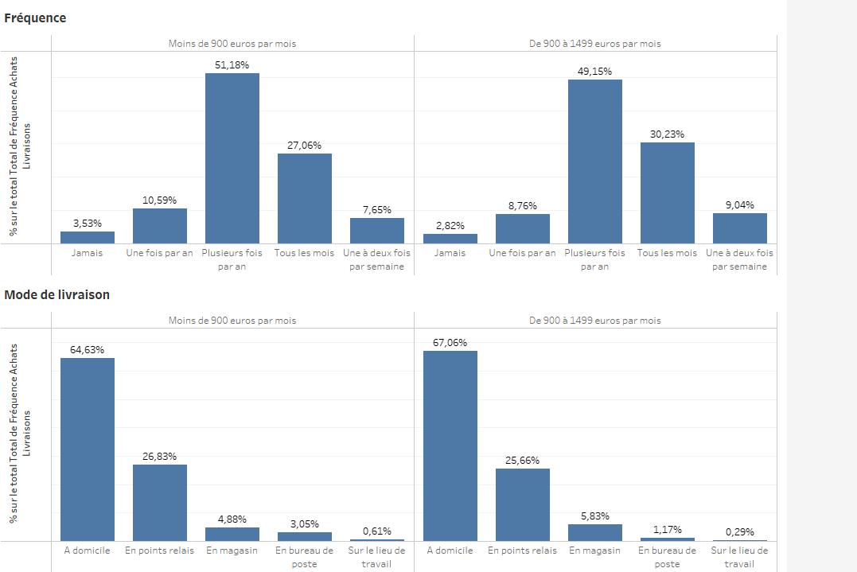

Les populations concernées utilisent régulièrement la livraison à domicile, plus d’un tiers au moins une fois par mois.

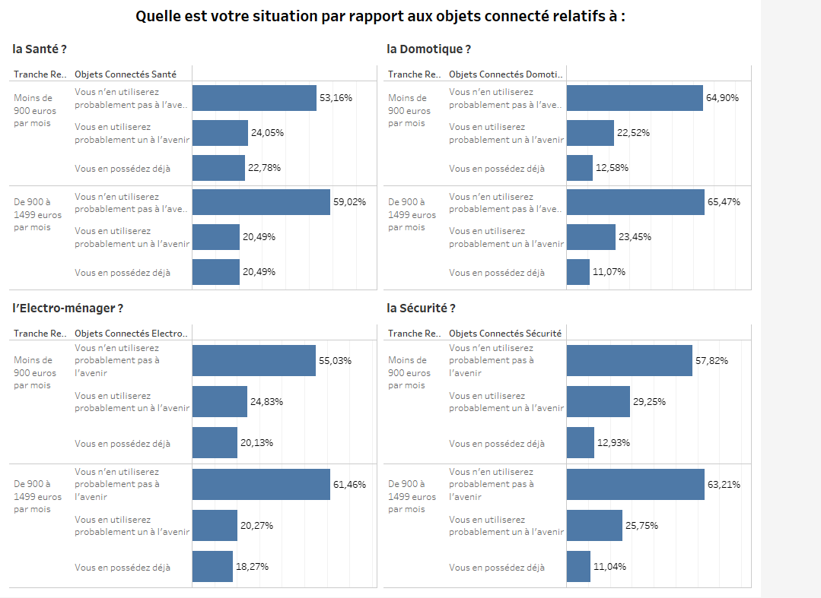

Les objets connectés sont globalement très peu utilisés par cette couche de la population.

Les hommes sont légèrement plus friands d’appareils connectés pour la santé et la domotique. Pour le reste, les résultats restent équilibrés.

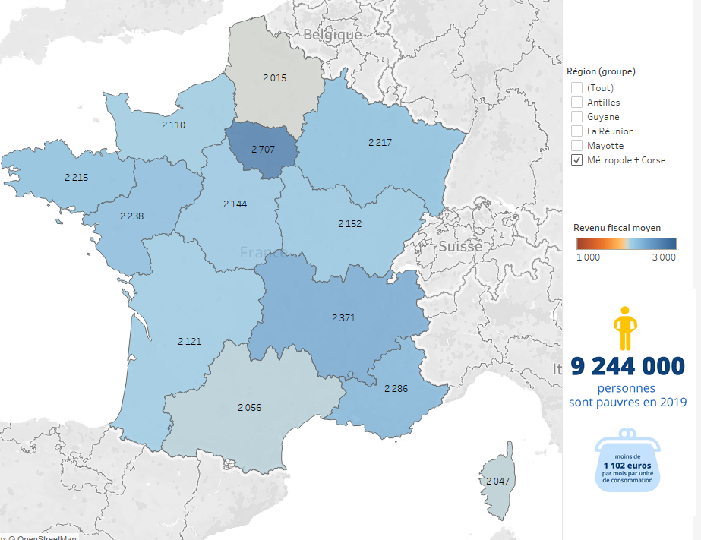  
  
Du point de vue géographique, il faudra cibler les Hauts-de-France, la Corse et l’Occitanie pour la métropole.

Attention, de grandes disparités existent à l’intérieur de ces territoires.

Les territoires d’Outre-Mer sont globalement en dessous du Revenu Fiscal moyen National.

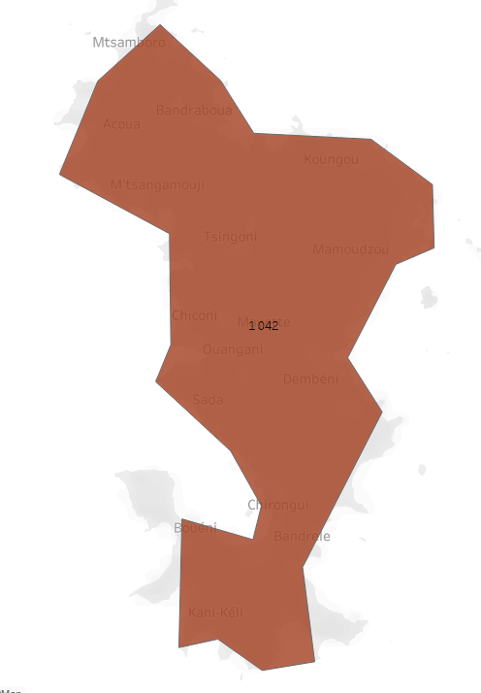

Mayotte

Conclusions

* Les personnes dans les tranches de revenu les plus faibles sont :
  + Craintives des points de sécurité liés à Internet
    - Globalement pas de freins majeurs à son usage
  + Assez jeune < 30 ans
  + Amatrice des livraisons à domicile.